INTERESSADAS: Escolas da Rede Municipal de Ensino de Iracema da CREDE 11 - Jaguaribe.
EMENTA: Recredencia as Escolas da Rede Municipal de Iracema da CREDE 11 – Jaguaribe, relacionadas nos Anexos I e II, deste Parecer, sem interrupção, até 31.12.2019, e dá outras providências.
RELATOR: José Marcelo Farias Lima
SPU Nº 9172344/2017 | PARECER Nº 0029/2018 | APROVADO EM: 16.01.2018

I – RELATÓRIO

As Escolas da Rede Municipal de Ensino de Iracema relacionadas nos Anexos I e II, deste Parecer, solicitam mediante o processo nº 9172344/2017 o recredenciamento e a legalização de seus cursos.

II – FUNDAMENTAÇÃO LEGAL

A solicitação atende, parcialmente, à Lei nº 9.394/1996, às Resoluções do Conselho Nacional de Educação - CNE e às deste Conselho.

III – VOTO DO RELATOR

Considerando a documentação apresentada a este CEE (habilitação de diretor, secretário e professores) e a Informação do Assessora, Técnica Maria Sueli de Mendonça Freire, do Núcleo de Educação Básica deste Conselho, sou favorável ao recredenciamento e à legalização dos cursos, conforme os Anexos I e II, deste Parecer, sem interrupção, até 31.12.2019, e dá outras providências.

É importante esclarecer que essas instituições deverão providenciarão, no prazo de 90 (noventa) dias, antes do término deste Parecer, o pedido de recredenciamento com base na Resolução nº 451/2014 deste Conselho.

IV – CONCLUSÃO DA CÂMARA

Processo aprovado pela Câmara da Educação Básica do Conselho Estadual de Educação.

Sala das Sessões da Câmara de Educação Básica do Conselho Estadual de Educação, em Fortaleza, aos 16 de janeiro de 2018.

JOSÉ MARCELO FARIAS LIMA
Relator e Presidente da CEB

PE. JOSÉ LINHARES PONTE
Presidente do CEE

ANEXO I do Parecer nº 0029/2018
MUNICÍPIO: Iracema - CREDE 11 - Jaguaribe

A avaliação externa da escola, desenvolvida pelo Sistema Permanente de Avaliação da Educação Básica do Ceará – SPAECE, tendo como referência para o 5º ano do Ensino Fundamental, os valores de proficiência a seguir indicados:

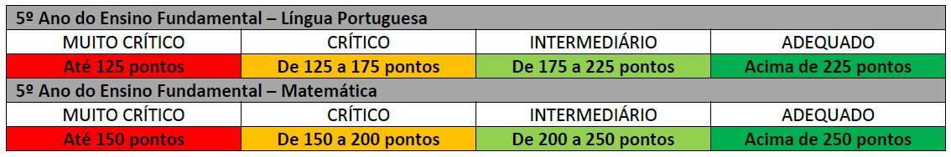

Nº  Processo | CENSO | INSTITUIÇÃO | SPAECE – 5º ano  PROFICIÊNCIA |  | EMENTA
Nº  Processo | CENSO | INSTITUIÇÃO | PORT. | MAT. | EMENTA
9172344/2017 | 23137983 | Escola Municipal de de Educação Infantil e Ensino Fundamental Francisco Horácio de Almeida | 255,4 | 243,0 | Recredencia a Escola Municipal de Educação Infantil e Ensino Fundamental Francisco Horácio de Almeida, no município de Iracema, na jurisdição da CREDE 11 - Jaguaribe, INEP nº 23137983, autoriza o funcionamento da educação infantil e o curso de ensino fundamental, anos iniciais, até 31.12.2019, e dá outras providências.
9172344/2017 | 23137975 | Escola Municipal de de Educação Infantil e Ensino Fundamental Francisca Florêncio Guerra | 186,9 | 150,5 | Recredencia a Escola Municipal de Educação Infantil e Ensino Fundamental Francisca Florêncio Guerra, no município de Iracema, na jurisdição da CREDE 11 - Jaguaribe, INEP nº 23137975, autoriza o funcionamento da educação infantil e o curso de ensino fundamental, anos iniciais, sem interrupção, até 31.12.2019, e dá outras providências.

Cont. Parecer nº 0029/2018

Nº  Processo | CENSO | INSTITUIÇÃO | SPAECE – 5º ano  PROFICIÊNCIA |  | EMENTA
Nº  Processo | CENSO | INSTITUIÇÃO | PORT. | MAT. | EMENTA
9172344/2017 | 23137762 | Escola Municipal de de Educação Infantil Balão Mágico | - | - | Recredencia a Escola de Educação Infantil Balão Mágico, no município de Iracema, na jurisdição da CREDE 11 - Jaguaribe, INEP nº 23137762, autoriza o funcionamento da educação infantil,, sem interrupção, até 31.12.2019, e dá outras providências.
9172344/2017 | 23137886 | Escola Municipal de de Educação Infantil Criança Feliz | - | - | Recredencia a Escola de Educação Infantil Criança Feliz, no município de Iracema, na jurisdição da CREDE 11 - Jaguaribe, INEP nº 23137886, autoriza o funcionamento da educação infantil,, sem interrupção, até 31.12.2019, e dá outras providências.
9172344/2017 | 23138246 | Escola Municipal de de Educação Infantil Nossa Senhora da Conceição | - | - | Recredencia a Escola de Educação Infantil Nossa Senhora da Conceição, no município de Iracema, na jurisdição da CREDE 11 - Jaguaribe, INEP nº 23138246, autoriza o funcionamento da educação infantil e do curso fundamental, anos iniciais, sem interrupção, até 31.12.2019, e dá outras providências.
9172344/2017 | 23138122 | Escola Municipal de de Educação Infantil e Ensino Fundamental José Bilro de Medeiros | 222,9 | 235,0 | Recredencia a Escola de Educação Infantil e Ensino Fundamental José Bilro de Medeiros, no município de Iracema, na jurisdição da CREDE 11 - Jaguaribe, INEP nº 23138122, autoriza o funcionamento da educação infantil e do curso ensino fundamental, anos iniciais, sem interrupção, até 31.12.2019, e dá outras providências.

ANEXO II do Parecer nº 0029/2018
MUNICÍPIO: Iracema– CREDE 11 -Jaguaribe

A avaliação externa da escola, desenvolvida pelo Sistema Permanente de Avaliação da Educação Básica do Ceará – SPAECE, tendo como referência para o 9º ano do ensino fundamental, os valores de proficiência a seguir indicados:

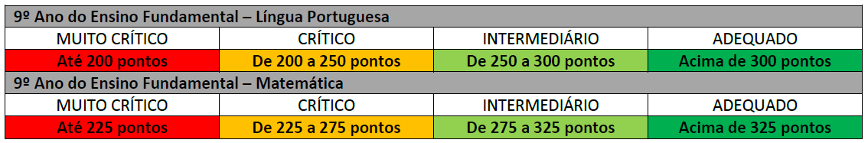
Nº  Processo | CENSO | INSTITUIÇÃO | SPAECE – 9º ano  PROFICIÊNCIA |  | EMENTA
Nº  Processo | CENSO | INSTITUIÇÃO | PORT. | MAT. | EMENTA
9172344/2017 | 23195070 | Escola de Ensino Fundamental Francisco de Assis Filho | 226,8 | 239,3 | Recredencia a Escola de Ensino Fundamental Francisco de Assis Filho, no município de Iracema, na jurisdição da CREDE 11 - Jaguaribe, INEP nº 23195070, renova o reconhecimento do curso de ensino fundamental, sem interrupção, até 31.12.2019, e dá outras providências.
9172344/2017 | 23137770 | Escola de Ensino Fundamental Benigna Etelvina | 222,9 | 235,0 | Recredencia a Escola de Ensino Fundamental Benigna Etelvina, no município de Iracema, na jurisdição da CREDE 11 - Jaguaribe, INEP nº 23137770, renova o reconhecimento do curso de ensino fundamental, até 31.12.2019, e dá outras providências.

Nº  Processo | CENSO | INSTITUIÇÃO | SPAECE – 9º ano  PROFICIÊNCIA |  | EMENTA
Nº  Processo | CENSO | INSTITUIÇÃO | PORT. | MAT. | EMENTA
9172344/2017 | 23138050 | Escola de Ensino Fundamental Honorato José de Queiroz | 222,9 | 235,0 | Recredencia a Escola de Ensino Fundamental Honorato José de Queiroz, no município de Iracema, na jurisdição da CREDE 11 - Jaguaribe, INEP nº 23138050, renova o reconhecimento do curso de ensino fundamental, sem interrupção, até 31.12.2019, e dá outras providências.

